Projekt GLOMODO - Globální model dopravy v hl. m. Praze

prof. Pavel Přibyl a prof. Ondřej Přibyl

(za řešitelský tým)

Abstrakt
Předmětem projektu je vytvoření globálního modelu pro kvantitativní a kvalitativní hodnocení dopravy v hl. m. Praze. Tento komplexní model umožní nejenom ohodnocování kvality dopravy nad sítí detektorů v reálném čase, ale i monitorování dlouhodobějších trendů změn kvality. Dalším výstupem je interpretace obrazu dopravy uživateli, v tomto případě dispečerům na Hlavní dopravní řídicí ústředně. Kvalita dopravy a její vývoj nad vybranými detektory, či nad danou oblastí bude transformována do mentálního modelu. Ten vytváří virtuální obraz dopravy a jejího vývoje ve vhodné grafické reprezentaci, aby uživatel získal globální pohled na situaci v dané oblasti.
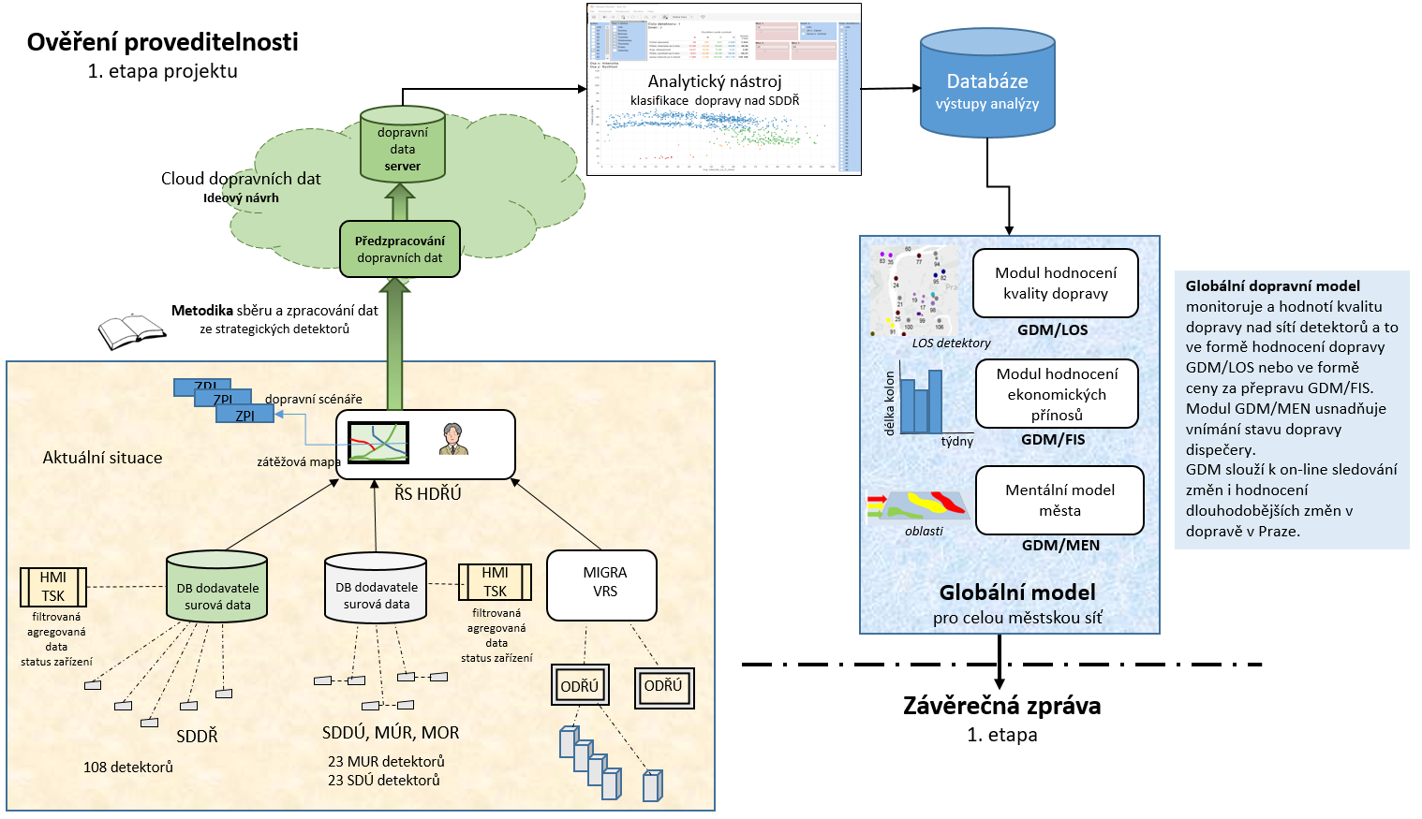

Cíle projektu:
„Přidat hodnotu datům z dopravních detektorů“
„Pomoci dopravnímu operátorovi porozumět a zhodnotit dopravní situaci“

Hlavní výstupy projektu
- Analýza dat z detektorů  - Vytvoření nástroje pro prohlížení dat  - Analýza chybovosti pro různé typy detektorů  - Vytvoření algoritmů pro automatickou identifikaci chybějících dat a extrémních výchylek  - Vytvoření algoritmů pro opravení chybějících dat |  | 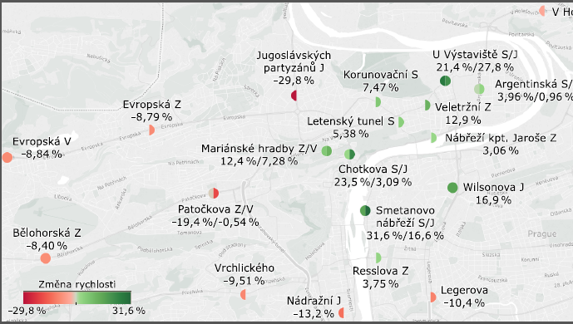
- Hodnocení ceny za kongesce (FIS)
- S ohledem na:
- spotřebu PHM na daném úseku
- cenu za produkované škodliviny
- cenu za ztrátu času

$$P_{cong}=P_{PHM}+P_{sp}+P_{em}$$
- Hodnocení kvality dopravy (LOS)  - Sjednocení pro všechny druhy komunikací (na základě tzv. speed indexu)  - Na základě fundamentálního diagramu  - Klasifikace do 3 stupňů dopravy  - Zohledněno individuální vnímání dopravního proudu (experiment) |  | 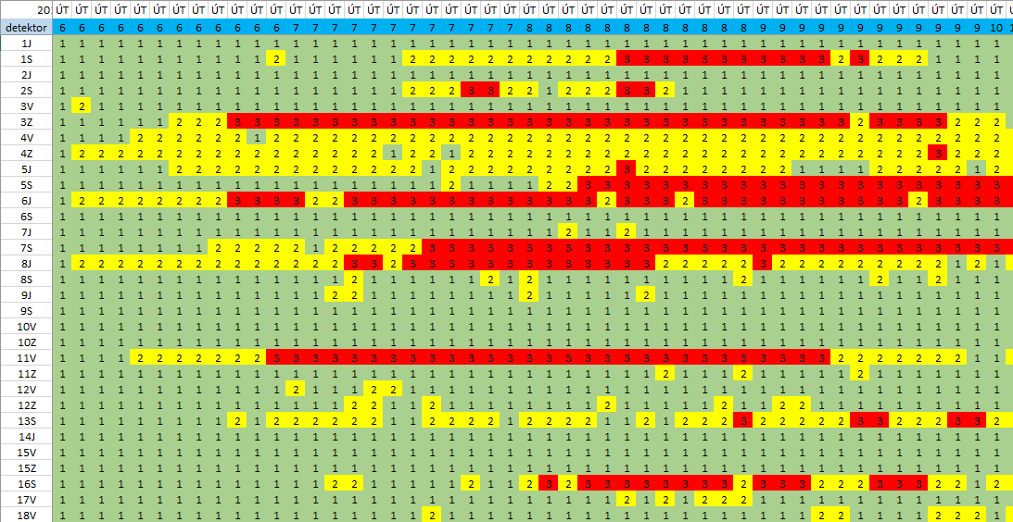
Mentální model dopravy (MEN)
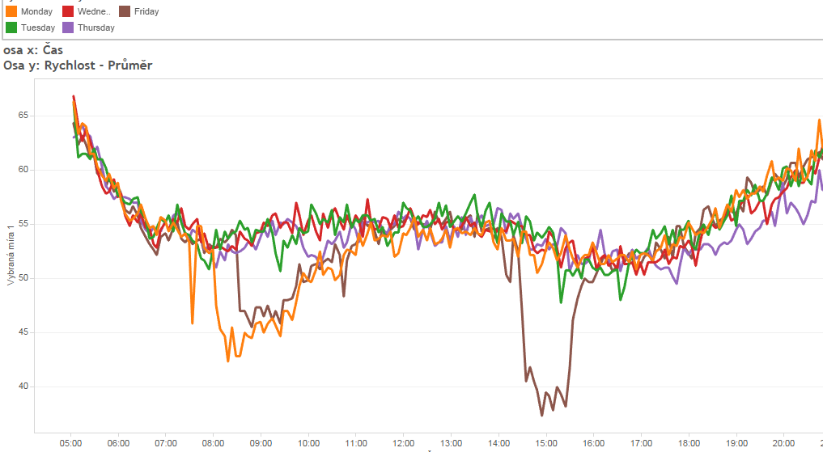 | - Vytvoření historických průběhů  - Pro hodnoty intenzit i rychlostí  - Více-stavové hodnocení
- Identifikace excesů
- Definice toho, co je ještě „obvyklou“ dopravní situací
- Založeno na historických datech
- Liší se pro jednotlivé detektory i čas
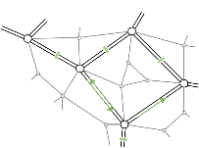 | - Dynamika šíření excesů  - Identifikace vazeb mezi detektory (drátkový model a korelace)  - Identifikace šíření excesů (dynamika)  - Predikce vývoje  - Podklad pro návrh dopravních opatření

